Nomor : ……./KKN56.UMP/VI/2021 Tempat, 27 Syawal 1441 H
Lampiran : Ada 08 Juni 2021 M
Perihal : Izin KKN Mandiri KKN Ke 56
Kepada : Yth. Bapak Ketua Ketua RT…/Kadus…..
Kelurahan/Desa……………………..
Kecamatan………………………………
Kota/Kabupaten

Assalamu’alaikum warahmatullahi wabarakatuh
Ba’da salam semoga kita selalu dalam lindungan Allah SWT dalam melaksanakan aktivitas sehari-hari, aamiin.
Saya yang bertanda tanggan di bawah ini:
Nama :
NIM :
Program Studi :
Fakultas :
Alamat Rumah :
Mengajukan izin melaksanakan Kuliah Kerja Nyata (KKN) Universitas Muhammadiyah Palembang Angkatan 56 tahun 2021 secara Mandiri berlokasi di lingkungan RT…/dusun………. kelurahan/Desa…….. Kecamatan……….. Kabupaten…………. Provinsi ................... Dalam kondisi Pandemik Covid-19 secara Mandiri, dalam melaksanakan Program kerja KKN yang tidak bertentangan dengan program pemerintah setempat, dan saya akan mematuhi aturan protokol kesehatan Covid-19. Kegiatan KKN KE-56 UMPalembang akan dimulai tanggal 02 Agustus s.d 10 September 2021.
Demikianlah surat izin ini disampaikan dan kiranya Bapak/Ibu berkenan mengizinkan kami ber KKN diwilayah yang Bapak/Ibu pimpin.
Nasrunminallah Wafathun Qorib
Wassalamu’alaikum warrahmatulahi wabarakatuh.
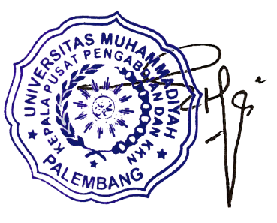
Menyetujui,
Ka.Pus. Pengabdian & Pengelola KKN Mahasiswa,

Ertati Suarni, S.Si.,M.Farm (nama mahasiswa)
NBM/NIDN. 1110684/0012056901 NIM

